• Título:  ( ) Com foto ( ) Sem foto  • Menção: ( ) Direta ( ) Indireta |  | • Publicação:  • Data e Hora: 15/07/2021  • Clipagem: 16/07/2021
• Veículo: Diário Manauara  • Editoria:  • Autoria:  • Página:  • Link: https://diariomanauara.com.br/cidades/prefeitura-debate-arborizacao-da-cidade-com-especialistas-do-setor/ |  | • Alcance do Veículo:  • Local de Publicação:  • Públicos Afetados:
• Natureza  ( ) Provocada  ( ) Espontânea | • Enfoque  ( x ) Positivo  ( ) Negativo  ( ) Neutro |  | • Gêneros Textuais  ( ) Notícia  ( ) Reportagem  ( ) Artigo  ( ) Nota  ( ) Edital  ( ) Outros
• Ferramentas Multimídias  ( ) Imagens  ( ) Som  ( ) Vídeo  ( ) Animação  ( ) Hipertexto | • Campus  ( ) Manaus  ( ) Parintins  ( ) Coari  ( ) Itacoatiara  ( ) Humaitá  ( ) Benjamim Constant |  | • Modalidade  ( ) Ensino  ( ) Pesquisa  ( ) Extensão  ( ) Inovação  ( ) Internacionalização  ( ) Administração Superior  ( ) Evento
• Texto completo:

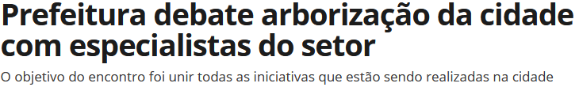
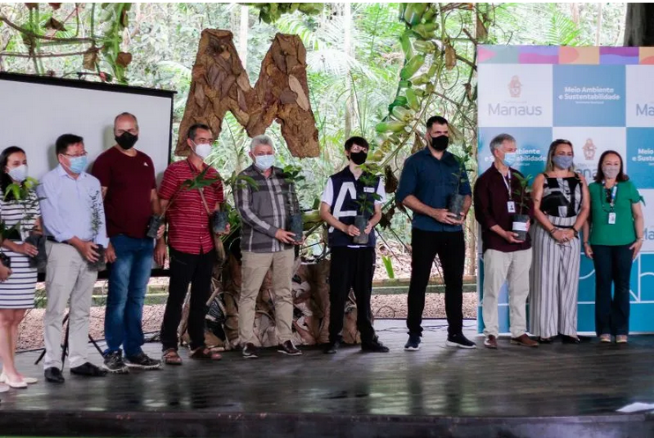
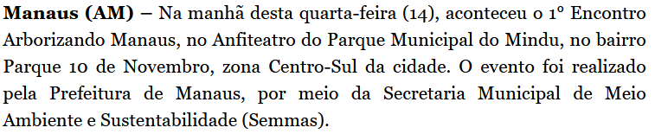

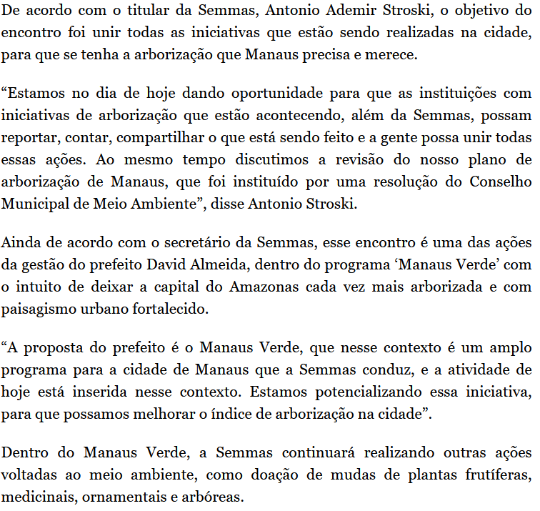
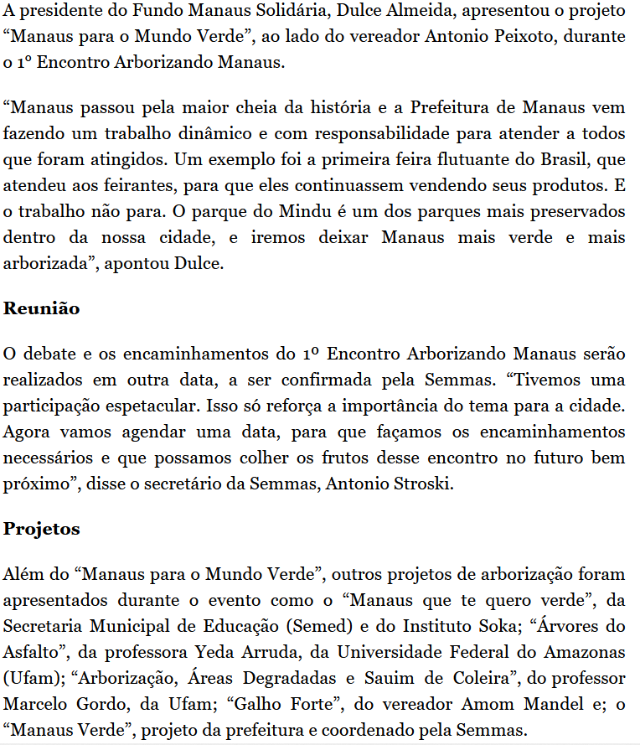
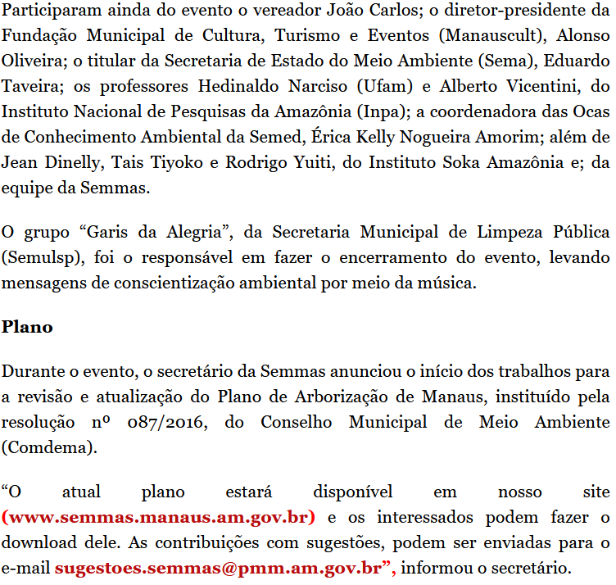

Comentários: ( ) Positivos ( ) Negativos ( ) Neutros
• Análise do Conteúdo:

• Título:  ( ) Com foto ( ) Sem foto  • Menção: ( ) Direta ( ) Indireta |  | • Publicação:  • Data e Hora: 15/07/2021 - 10h33  • Clipagem: 16/07/2021
• Veículo: PCI Concursos  • Editoria:  • Autoria:  • Página:  • Link: https://www.pciconcursos.com.br/noticias/ufam-divulga-processo-seletivo-com-55-vagas |  | • Alcance do Veículo:  • Local de Publicação:  • Públicos Afetados:
• Natureza  ( ) Provocada  ( ) Espontânea | • Enfoque  ( ) Positivo  ( ) Negativo  ( ) Neutro |  | • Gêneros Textuais  ( ) Notícia  ( ) Reportagem  ( ) Artigo  ( ) Nota  ( ) Edital  ( ) Outros
• Ferramentas Multimídias  ( ) Imagens  ( ) Som  ( ) Vídeo  ( ) Animação  ( ) Hipertexto | • Campus  ( ) Manaus  ( ) Parintins  ( ) Coari  ( ) Itacoatiara  ( ) Humaitá  ( ) Benjamim Constant |  | • Modalidade  ( ) Ensino  ( ) Pesquisa  ( ) Extensão  ( ) Inovação  ( ) Internacionalização  ( ) Administração Superior  ( ) Evento
• Texto completo:

Encontros Virtuais de Educação debate ações afirmativas e povos indígenas

Nesta quarta-feira (14/7), às 9h30, será realizada a primeira edição aberta do Encontros Virtuais da Educação com o tema Ações afirmativas e povos indígenas: avanços e desafios. A iniciativa, nascida em 2020 no âmbito da pandemia de Covid-19, é organizada pela Vice-Presidência de Educação, Informação e Comunicação da Fiocruz e busca trazer ao debate diferentes temas pertinentes à educação, bem como suas potencialidades. Mais informações aqui.

O encontro terá palestras de Luiza Garnelo, do Instituto Leônidas e Maria Deane (ILMD/Fiocruz Amazônia), Gersem Baniwa, da Universidade Federal do Amazonas (Ufam) e Joziléia Kaingang, da Universidade Federal de Santa Catarina (UFSC) e integrante do Projeto Vozes Indígenas na Produção do Conhecimento, ligado à Escola Nacional de Saúde Pública Sergio Arouca (Ensp/Fiocruz). A moderadora do debate será Ana Lúcia Pontes, pesquisadora da Ensp e coordenadora do GT de Saúde Indígena da Abrasco.

Comentários: ( ) Positivos ( ) Negativos ( ) Neutros
• Análise do Conteúdo:

• Título:  ( ) Com foto ( ) Sem foto  • Menção: ( ) Direta ( ) Indireta |  | • Publicação:  • Data e Hora: 16/07/2021  • Clipagem: 16/07/2021
• Veículo: CONASS  • Editoria:  • Autoria:  • Página:  • Link: https://www.conass.org.br/2o-encontro-estudos-e-compreensao-observatorio-de-custos-desafios-e-perspectivas-do-financiamento-da-saude/ |  | • Alcance do Veículo:  • Local de Publicação:  • Públicos Afetados:
• Natureza  ( ) Provocada  ( ) Espontânea | • Enfoque  ( ) Positivo  ( ) Negativo  ( ) Neutro |  | • Gêneros Textuais  ( ) Notícia  ( ) Reportagem  ( ) Artigo  ( ) Nota  ( ) Edital  ( ) Outros
• Ferramentas Multimídias  ( ) Imagens  ( ) Som  ( ) Vídeo  ( ) Animação  ( ) Hipertexto | • Campus  ( ) Manaus  ( ) Parintins  ( ) Coari  ( ) Itacoatiara  ( ) Humaitá  ( ) Benjamim Constant |  | • Modalidade  ( ) Ensino  ( ) Pesquisa  ( ) Extensão  ( ) Inovação  ( ) Internacionalização  ( ) Administração Superior  ( ) Evento
• Texto completo:

2º Encontro Estudos e Compreensão Observatório de Custos: Desafios e Perspectivas do Financiamento da Saúde – 22 de julho
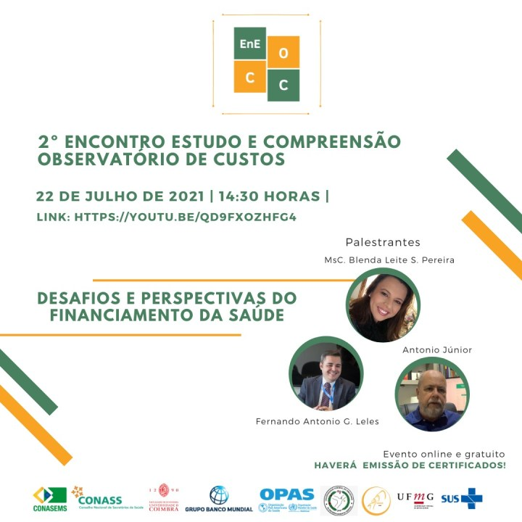
No próximo dia 22, o Núcleo Observatório de Custos e Economia da Saúde da Universidade Federal de Minas Gerais (NOCES/UFMG), irá realizar, às 14h30, o 2º Encontro Estudo e Compreensão Observatório de Custos (EnECOC): Desafios e Perspectivas do Financiamento da Saúde. O evento é online e será conduzido pelos palestrantes Antônio Júnior (CONASS), Blenda Leite Santurnino Pereira (CONASEMS) e Fernando Antonio Gomes Leles (OPAS/OMS).
O evento faz parte de uma série de debates promovidos pelo NOCES/UFMG com o objetivo de estudar temas desafiadores e emergentes, além de apresentar a estudiosos, acadêmicos, gestores e demais interessados do Setor Saúde temas relevantes concernentes aos custos e resultados de estudos e pesquisas realizadas de forma mais rápida.
Sobre o EnECOC
Iniciado em 2012, o Encontro de Estudos e Compreensão Observatório de Custos (EnECOC) consiste em reunião ágil, contínua e sistemática de pesquisadores, gestores do sistema de saúde e sociedade para, como o próprio nome diz, buscar ganhos de resultados locais e juízo de valor rapidamente sobre temas relevantes e atuais.
Os Encontros são numerados ano a ano e são organizados pelo NOCES/UFMG com a parceria da Universidade Federal do Amazonas (UFAM), Organização PanAmericana de Saúde (OPAS/OMS), Grupo Banco Mundial, Faculdade de Economia da Universidade de Coimbra, Conselho Nacional de Secretários de Saúde (CONASS) e Conselho Nacional de Secretarias Municipais de Saúde (CONASEMS).
O Núcleo Observatório de Custos e Economia da Saúde vem promovendo reflexões, construindo conhecimentos e ações num processo de diálogo com a coletividade e espaços acadêmicos, para a consolidação de uma sociedade e saúde mais justa e equânime. É um encontro realizado em caráter ordinário pelo menos quatro vezes ao ano e, em caráter extraordinário sempre que for necessário.
Mini currículo dos palestrantes
Antonio Junior – É assessor técnico e coordenador de administração e de finanças do Conselho Nacional de Secretários de Saúde – CONASS. Representante do CONASS na Comissão Intersetorial de Orçamento e Financiamento do Conselho Nacional de Saúde. Foi conselheiro fiscal da Empresa Brasileira de Hemoderivados e Biotecnologia – HEMOBRÁS, de 2015 a 2020. Diretor executivo e Coordenador geral de execução orçamentária, financeira e contábil no Ministério da Saúde. Gerente geral de administração e finanças na Agência Nacional de Saúde Suplementar. Diretor de operação do Programa Bolsa Família no Ministério do Desenvolvimento Social e Combate à Fome. E Diretor de contabilidade e finanças na Universidade Federal de Santa Catarina. Universidade Federal de Minas Gerais Faculdade de Ciências Econômicas Núcleo Observatório de Custos Encontro Estudo e Compreensão Observatório de Custos
Blenda Leite Saturnino Pereira – Doutoranda em Saúde Pública pela Faculdade de Saúde Pública da Universidade de São Paulo – FSP/USP, mestrado em Saúde Coletiva pela Universidade de Brasília e Especialização em Gestão em Sistemas e Serviços de Saúde pela Faculdade de Medicina da Universidade Federal de Minas Gerais. Atualmente é assessora técnica em Economia da Saúde do Conselho Nacional de Secretarias Municipais de Saúde. Membro da Comissão Intersetorial de Orçamento e Financiamento do Conselho Nacional de Saúde.
Fernando Antonio Gomes Leles – Graduado em Administração Pública pela Escola de Governo da Fundação João Pinheiro (2003) e especialista em Economia e Gestão da Saúde pela UNICAMP (2006). Cursou Mestrado em Saúde Global e Diplomacia da Saúde (ENSP/Fiocruz, 2012) e Mestrado em Saúde Coletiva (UnB, 2017). É Especialista em Políticas Públicas e Gestão Governamental (EPPGG), atualmente cedido à Organização Pan-Americana da Saúde/Organização Mundial da Saúde – OPAS/OMS, onde exerce o cargo de Oficial Especialista em Sistemas e Serviços de Saúde. Tem experiência nas áreas de Administração Pública e Saúde Coletiva, com ênfase em Política e Planejamento Governamentais, atuando principalmente nos seguintes temas: gestão em saúde, redes de atenção à saúde, atenção primária à saúde, financiamento do setor saúde, descentralização, regionalização, governança, saúde suplementar, participação social, auditoria e controle, transparência e cooperação internacional em saúde Sul-Sul.
Serviço:
2º EnECOC: Desafios e Perspectivas do Financiamento da Saúde
Data: 22 de julho
Horário: 14h30
Onde: Canal do YouTube do NOCES
irá ocorrer no dia 22 de julho de 2021 às 14:30 horas de forma online e gratuita. Será transmitido no . Haverá emissão de certificado para os participantes. O certificado será enviado por e-mail.

Comentários: ( ) Positivos ( ) Negativos ( ) Neutros
• Análise do Conteúdo:

• Título:  ( ) Com foto ( ) Sem foto  • Menção: ( ) Direta ( ) Indireta |  | • Publicação:  • Data e Hora: 13/07/2021 - 10h11  • Clipagem: 16/07/2021
• Veículo: Portal do Holanda  • Editoria:  • Autoria:  • Página:  • Link: https://www.portaldoholanda.com.br/agenda-cultural/estudo-mostra-importancia-de-geraldo-pinheiro-no-estudo-da-presenca-negra-na-amazonia |  | • Alcance do Veículo:  • Local de Publicação:  • Públicos Afetados:
• Natureza  ( ) Provocada  ( ) Espontânea | • Enfoque  ( ) Positivo  ( ) Negativo  ( ) Neutro |  | • Gêneros Textuais  ( ) Notícia  ( ) Reportagem  ( ) Artigo  ( ) Nota  ( ) Edital  ( ) Outros
• Ferramentas Multimídias  ( ) Imagens  ( ) Som  ( ) Vídeo  ( ) Animação  ( ) Hipertexto | • Campus  ( ) Manaus  ( ) Parintins  ( ) Coari  ( ) Itacoatiara  ( ) Humaitá  ( ) Benjamim Constant |  | • Modalidade  ( ) Ensino  ( ) Pesquisa  ( ) Extensão  ( ) Inovação  ( ) Internacionalização  ( ) Administração Superior  ( ) Evento
• Texto completo:

Estudo mostra importância de Geraldo Pinheiro no estudo da presença negra na Amazônia
Por Portal do Holanda

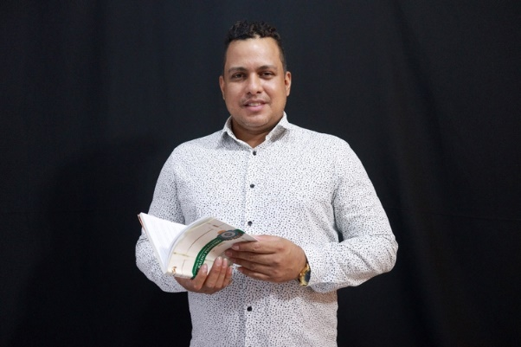
Foto: Divulgação / Pesquisador é referência no tema
Manaus/Am - Quando se fala em presença negra no Amazonas, Geraldo Pinheiro é autoridade. O pesquisador Júlio Gama traz à luz, em sua pesquisa, registros valorosos referentes à construção da Identidade Cultural da Amazônia e celebra o centenário do ilustre procurador que fez carreira no Ministério Público do Estado do Amazonas.

"A presença do negro na Amazônia é silenciada e invisibilizada. O intuito maior relacionado ao centenário de Geraldo Pinheiro é ressaltar a importância de seus registros como contribuição nos estudos da Antropologia Cultural”, explica o pós-graduando do Programa de Pós-graduação em Sociedade e Cultura na Amazônia –PPGSCA da Universidade Federal do Amazonas – UFAM, no núcleo de Pesquisa 1- Sistemas Simbólicos e Manifestações Socioculturais.
Geraldo Macêdo Pinheiro nasceu em Manaus, no dia 28 de maio de 1920. O estudioso foi Procurador Público do município de Fonte Boa (a 678 quilômetros de Manaus) entre outros municípios do Amazonas como Manicoré e Parintins. Integrou a Comissão de Redação da Revista Arquivos da Associação Comercial do Amazonas, em edição conjunta com o Instituto Histórico. “Avesso à divulgação de seus estudos, Pinheiro se esquivava, por simplicidade desmedida, de proferir conferências, publicar livros, ministrar aulas, mas esmerava-se na meditação e pesquisa de temas do maior interesse para o conhecimento da sociedade e do homem amazônico em si”, segundo o ex-secretário de Cultura do Amazonas, Robério Braga.
Júlio Gama explica que prercursores como: Pierre Verger, Roger Bastide, Nunes Pereira e Geraldo Pinheiro, possibilitam o entendimento das relações sociais, históricas, e de construção identitária amazonense, pois seus diálogos relacionados aos estudos da religião, imigração e escravidão no Brasil e na Amazônia traçam um raio-x dos dias atuais.
Segundo o pesquisador, o Catálogo dos Manuscritos do Arquivo Geral Pinheiro do Instituto Geográfico e Histórico do Amazonas organizado em 1980, preserva documentos de 1700 a 1920, tratando de assuntos mais diversos desde cópias das cartas de Ordem do Rei de Portugal. “Um verdadeiro tesouro para a história do Amazonas”, dispara Júlio Gama.
Entre as heranças abordadas na pesquisa de Gama, estão a pluralidade de expressões negras da religiosidade como o culto Daomeano, culto à São Benedito, padroeiro dos seringueiros, o Bumba-meu-boi oriundos da da imigração maranhense no Amazonas, trazendo não somente mão de obra aos seringais da Amazônia. “Tudo isso está presente nos quilombos urbanos manauaras e nos mocambos do nosso estado, bem como nossa maior expressão cultural do Estado do Amazonas: o Festival Folclórico de Parintins. Este reúne elementos Daomeanos ressignificados com elementos indígenas, apontando novos elementos de entendimento de uma construção de identidade diversificada.”, explica o pesquisador.
Júlio Gama ainda explica que a Saga Daoemena são expressões culturais trazidas pelos africanos escravizados no Brasil. "O Reino de Daomé, atualmente, República do Benin na África, foi um dos maiores exportadores de escravos da História da Humanidade.
"Os múltiplos processos sócio culturais existentes na Amazônia, precisam ser compreendidos e revisitados", conclui o pesquisador Júlio Gama.

Comentários: ( ) Positivos ( ) Negativos ( ) Neutros
• Análise do Conteúdo:

